Консультация

«Научите детей мыть руки!»
Содержание рук в чистоте один из простых и эффективных шагов для предотвращения распространения болезнетворных микроорганизмов. Простое мытье рук предотвращает наибольшее число респираторных заболеваний во всемирном масштабе. Многие болезни и состояния, вызываемые как вирусами, так и бактериями, могут распространяться через грязные руки, включая простудные заболевания, грипп, вирусные гепатиты, кишечные инфекции и др.
Помогите своим детям избежать заболеваний, настаивая на том, чтобы они мыли руки часто и должным образом. Чтобы это вошло у них в привычку, учите их на собственном примере. Мойте руки вместе с детьми и контролируйте их мытье. Поместите напоминания на уровне глаз ребенка, например - возле раковины в ванной комнате. Убедитесь, что раковина расположена достаточно низко для ребенка, используйте подставку. Приучите детей, чтобы они мыли руки достаточно долго, Чтобы гигиеническая процедура не была им в тягость, при этом повторяйте небольшие стишки или песенки. Это особенно подходит для маленьких детей, которые обычно моют руки в спешке.
Несколько потешек для вашего ребенка.

Закатаем рукава,
Открываем кран - вода.
Моем глазки, моем щечки,
Моем уши и ладошки!
Посмотрите, крошки,
На свои ладошки.
Ах, какие ладошки!
Чистые ладошки!
Знаем, знаем, да-да-да,
Где тут плещется вода.
Выходи, водица,
Мы пришли умыться!
Лейся на ладошки,
По-нем-нож-ку,
Нет, не понемножку - посмелей,
Будем умываться веселей.

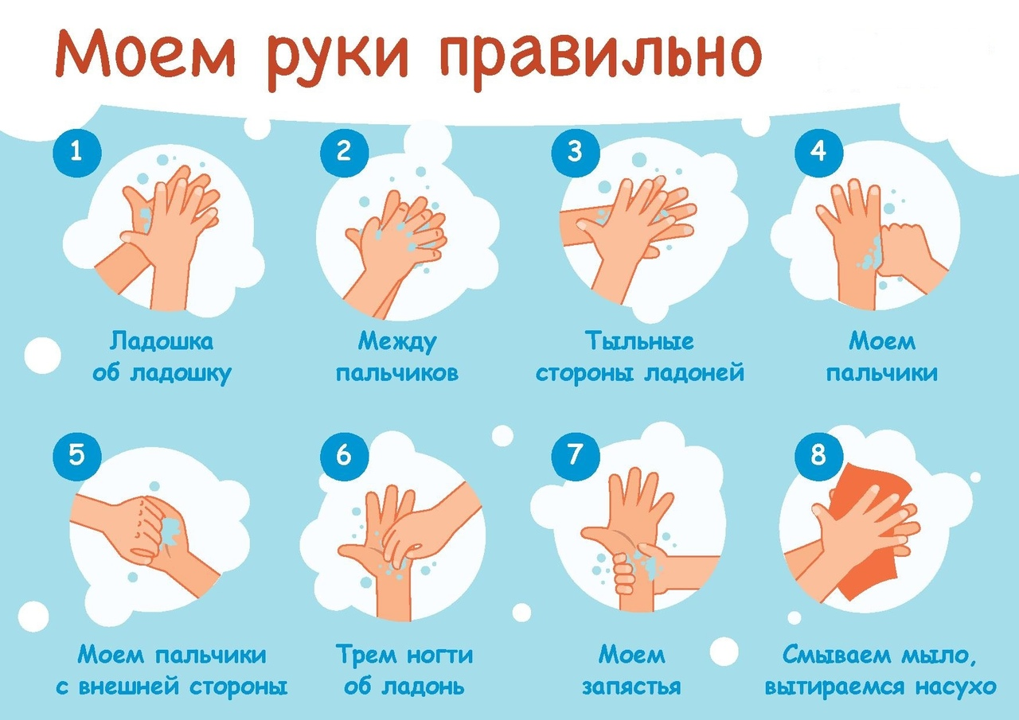
составила воспитатель Пономарева Л.А.

